Atitit 图片搜索的实现通过局部图片搜索大图数据库

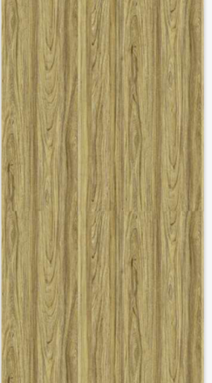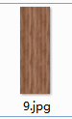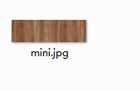

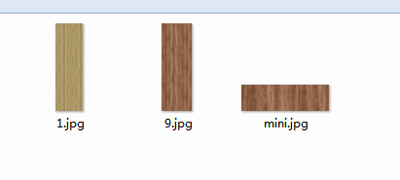

通过mini。Jpg 搜索属于哪个大图...

## 搜索算法

归一化。。

局部图像滑动模板匹配

计算模板匹配度。。

得出据结果。。

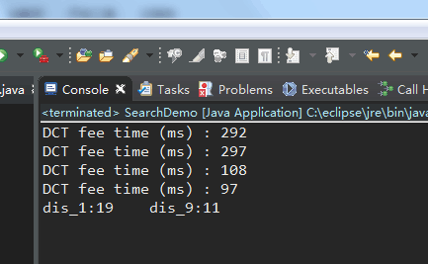

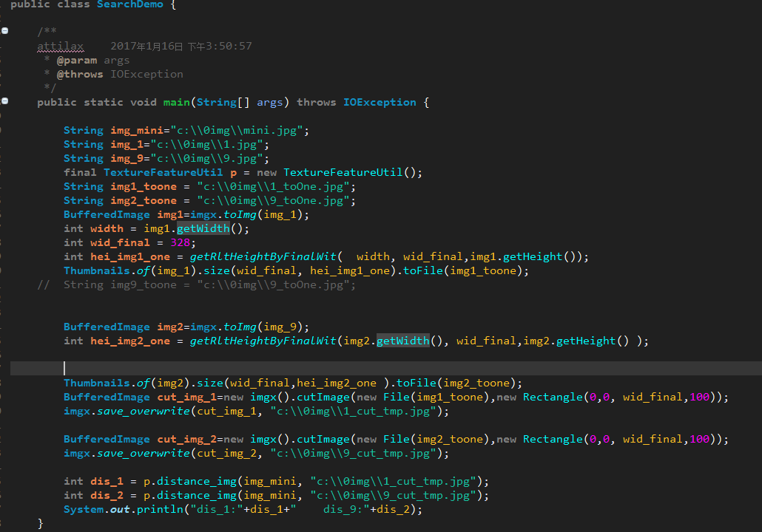

1的距离有19    9的距离11    
  
Emir Atlks Akbar阿提拉可斯 2017/1/16 16:34:35  
  
距离越近的可能性越高。

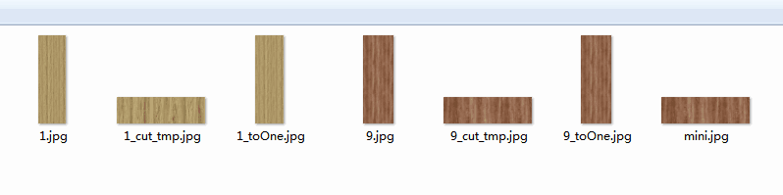  
  
Emir Atlks Akbar阿提拉可斯 2017/1/16 16:37:27  
  
这个中间状态的生成的图片处理状态